Nome | Nota | Situação
JULIA HELENA GOMES DE CARVALHO | 95 | Selecionado
LETÍCIA MARIA COSTA |  | Eliminado*
MARIA JÚLIA DINIZ |  | Eliminado*
MELINA CAMBRAIA MOREIRA |  | Eliminado*
YASMIN ELLEN DE AZEVEDO PINTO |  | Eliminado*
*Candidato eliminado conforme item 4.2 do Edital DME/FCS/UFLA nº04/2021.

Lavras, 25 de novembro de 2021.

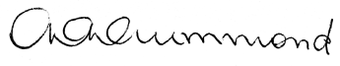
CRISTINA DELARETE DRUMMOND
Responsável pelo componete curricular

VITOR LUÍS TENÓRIO MATI
Chefe do Departamento de Medicina

